Моделювання систем

Лабораторна робота №13

Тема: Багатопродуктові моделі. Модель Леоньєва

Виконавець:

Студент: Команда 1

Група: KNms1-B23
Варіант 1

Завдання.

Умова завдання
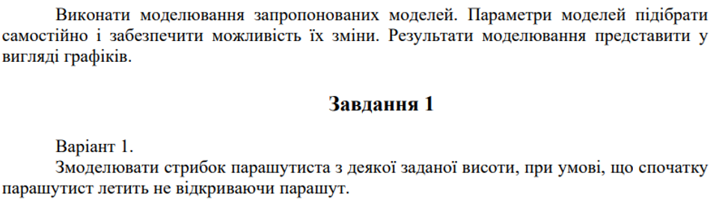

Програмна реалізація
g = 9.81; % Прискорення вільного падіння
m = 1; % Маса тіла
k = 0.5; % Коефіцієнт опору
dt = 0.1; % Крок інтегрування
T = 10; % Час моделювання

v = 0; s = 0;
time = 0:dt:T;
V = zeros(size(time));
S = zeros(size(time));

for i = 1:length(time)
F = m*g - k*v^2; % Сила тяжіння - опір
a = F/m;
v = v + a*dt;
s = s + v*dt;
V(i) = v;
S(i) = s;
end

figure;
plot(time, V, 'b'); grid on;
title('Швидкість тіла v(t)');
xlabel('Час (с)');
ylabel('Швидкість (м/с)');

figure;
plot(time, S, 'r'); grid on;
title('Переміщення тіла s(t)');
xlabel('Час (с)');
ylabel('Шлях (м)');

Результати виконання та їх аналіз

